Importancia de la inteligencia emocional en los niños
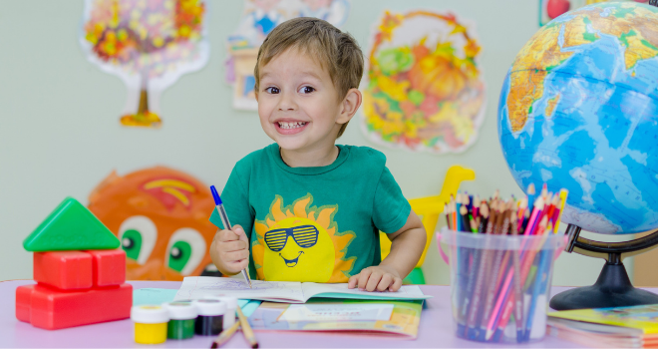
Por Fernanda Martínez, FEDEP
12/03/2021
Muchas veces concentramos los esfuerzos en educación en la parte “tradicional”, es decir, la escuela, las clases y las actividades que pueden “medirse” o calificarse de manera objetiva; sin embargo, existe otra parte de la educación que es tan importante como aprender a escribir o sumar, se trata de la inteligencia emocional. Hoy hablaremos un poco sobre su importancia.
¿Qué es la inteligencia emocional?
El término Inteligencia Emocional es relativamente reciente, ya que se popularizó durante los años 90 gracias al psicólogo Daniel Goleman. La inteligencia emocional es la capacidad o herramientas que posee una persona para controlar sus sentimientos o emociones y entender las de los demás. La inteligencia emocional está directamente relacionada con cómo actúa una persona ante ciertos eventos o cómo lidia con las emociones de otra persona.
De acuerdo con el autor del libro Inteligencia Emocional: por qué es más importante que el cociente intelectual, Daniel Goleman, la inteligencia emocional tiene como base cinco grandes cualidades:
- Autoconciencia
- Autorregulación
- Motivación
- Empatía
- Habilidades sociales
Aprender cada una de ellas permite que, tanto niños como adultos, socialicen de mejor manera y se relacionen con respeto y comprensión.
¿Por qué es importante la inteligencia emocional en los niños?
Un niño se enfrenta a retos todo el tiempo, ya que está en constante aprendizaje, tanto a nivel escolar como personal. La inteligencia emocional ayuda a que los niños enfrenten los retos de la vida de manera positiva y ayuda a reducir o evitar el sentimiento de frustración.
La inteligencia emocional favorece el conocimiento de las emociones, ayudando a expresarlas de manera efectiva y así, encontrar soluciones. Entre las diversas ventajas de que un niño desarrolle inteligencia emocional, destacan:
- Capacidad para detectar sus emociones y describirlas
- Empatía con otros niños
- Reducir cantidad de “berrinches”
- Comunicación asertiva
- Previene toma de decisiones precipitadas
- Ayuda a desarrollar herramientas para la solución de conflictos
- Facilita los proceso de comunicación con otros
- Fomenta la resiliencia
- Reduce la posibilidad de conductas destructivas y autodestructivas
El desarrollo de estas cualidades permite que los niños puedan expresar cuando algo les molesta o los hace felices. Además, les brinda las herramientas para expresar si algún tema escolar les cuesta trabajo, si no han entendido algún tema o si han sufrido algún tipo de problema o abuso por parte de otro niño o adulto. Por otro lado, desarrollar la inteligencia emocional hará que los niños empaticen con sus iguales y así, les ayuden o apoyen, lo que puede ayudar a reducir el bullying en las escuelas.
Ayudar a los niños a desarrollar la inteligencia emocional los ayudará a tener una vida adulta más plena y, de acuerdo a algunos estudios, cuando una persona desarrolla inteligencia emocional a temprana edad y aprende a manejar sus emociones de manera eficiente, se reduce la posibilidad de acciones impulsivas o adicciones.

